PREZENTARE Pensiune Ambient

Situata in inima Brasovului, Pensiunea Ambient inseamna stil, confort, rafinament si eleganta pentru orice anotimp!
Excelenta in rafinamentul amenajarilor interioare, dar si al dotarilor, atmosfera calda si serviciile de cea mai inalta calitate fac din Pensiune Ambient destinatia ideala pentru o calatorie de afaceri sau un refugiu ospitalier daca va aflati in tranzit si aveti nevoie de o scurta pauza de revigorare.
Pensiunea Ambient este mai mult decat o casa de oaspeti, este un spatiu dedicat Dumneavoastra. Va asteptam!

Spatiile de cazare sunt caracterizate cel mai bine in cuvintele : largi, luminoase si linistite, etajele superioare dezvelindu-va o superba panorama a Tampei. Ca si structura ele se impart in :
- camere single : 3 camere ;
- camere duble cu pat twin : 6 camere ;
- camere duble cu pat matrimonial : 11 camere ;
- apartamente (dormitor+living) : 2 apartamente ;
- 1 apartament deluxe (2 dormitoare +living)
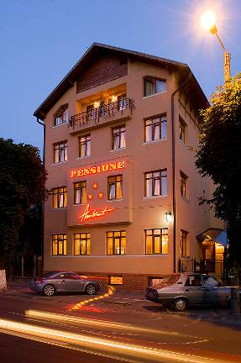
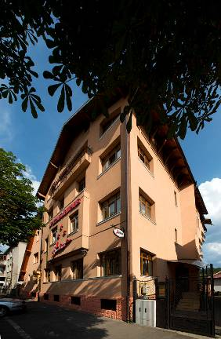

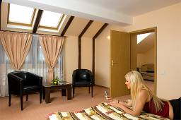
Pensiunea dispune de:
- incalzire centrala
- sistem electronic de avertizare a incendiilor
- sistem electronic de supraveghere a spatiilor publice
( CCTV )
- 2 Sali de conferinte complet echipate cu capacitati
intre 30 si 40 persoane
- salon de servire a micului dejun
- bar de zi si salon de mic dejun
- spalatorie si calcatorie
- se accepta carduri visa, mastercard, eurocard si amex
- seif
- rent a car
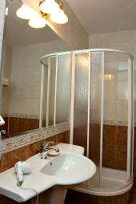
- birou turism si excursii
- Ambient Exclusive oferit gratuit numai oaspetilor Ambient

Camerele dispun de:
- uscator de par
- telefon cu acces international
- minibar
- televiziune prin cablu
- port acces internet
- radio ceas
- balcon sau terasa

Apartamentele dispun suplimentar de:
- pat matrimonial
- living
- 2 televizoare
- canapea extensibila

Gratuit oferim oaspetilor nostrii urmatoarele servicii:
- apel de trezire automat
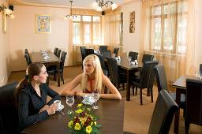
- internet de mare viteza
- periodice si jurnale nationale si internationale
- primirea / transmiterea corespondentei

Contracost se ofera urmatoarele servicii:
- doctor si dentist la cerere
- servicii de masaj la cerere
- check-out intarziat
- transport auto
- room service

